文件审核
受审核方名称： | 飞策防爆电器股份有限公司 | 评审依据 | GB/T 19022-2003
审查文件的名称： | 管理手册 版本号：A/O  程序文件 版本号：A/O  实施日期： 2019 年 10月25 日  其他：
文件审核描述（含不适用条款及合理性的描述）：
是否已建立了所需的文件体系，并对照符合标准要求； R是 □否
是否已识别和确定了测量管理体系所涵盖的范围，包括测量设备和测量过程；R是 □否
是否已识别了应遵守的法律法规和其它要求； R是 □否
是否已制定了测量管理体系的质量目标；R是 □否
是否已规定了测量管理体系各个职能与层次的职责，并确定了必要的资源；R是 □否
测量管理体系是否已运行3个月或以上，绩效建立了必要的监控机制； R是 □否
是否已策划并实施了测量管理体系内审和管理评审。 R是 □否
公司是否具备相应资质，并提交证明。R是 □否
有，请说明：企业注册资本为叁亿零壹佰陆拾陆万元整，1997年11月12日成立，法人资格满足要求。2019年11月28日取得营业执照许可证。统一社会信用代码：91330402255509140D有效期为长期。企业于2019年9月12日取得国家市场监督总局颁发的全国工业产品生产许可证有效期为2021年3月15日，企业于2012年10月30日获得中国质量认证中心颁发的中国国家强制性产品认证证书，证书编号2012011001577040有效期为2022年10月12日，2018年05月16日获得由中国质量认证中心颁发的产品认证证书编号2018011001073309有效期为2023年05月16日等共计12个证书，企业于2019年11月10日获得了南阳防爆电气研究所有限公司颁发的编号为2019312304000062《防爆控制箱》防爆产品合格证有效期为2024年11月10日，企业于2019年11月11日获得了南阳防爆电气研究所有限公司颁发的编号为2019312304000063《防爆断路箱》防爆产品合格证有效期为2024年11月10日等共计53个证书，企业的申请资质及申请所属资料在有效期内，满足申请要求.
申请认证前一年内是否出现被政府部门处罚或发生过质量、环境、职业健康安全、食品安全事故及信息安全事件。□是 R否
有，请说明:
文件审核人：王玉玲
2020年5月1日
文件审核结论：
R企业文件基本符合标准的要求。
£企业文件基本符合标准的要求，但有个别问题点需要纠正， 可在现场审核时确认纠正结果。
□企业文件存在严重缺陷，不符合标准要求。
R已为实施现场审核做好准备，初步确定远程审核时间为： 2020年5月2日
文件审核人： 王玉玲 2020年5月1日

受审核方意见：
□同意审核意见，研究后结合实际修改文件，并按计划做好现场审核准备。
□不同意审核意见。
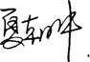
受审核方管理者代表： 2020年5 月1日
文件审核问题表

编号 | 主要问题 | 标准条款 | 说明
文件修改验证情况：
□以上情况已纠正
□未纠正
原因：

文件审核人：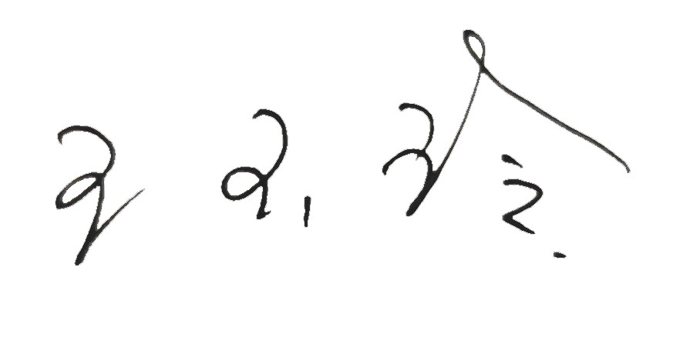
2020年5 月1日

